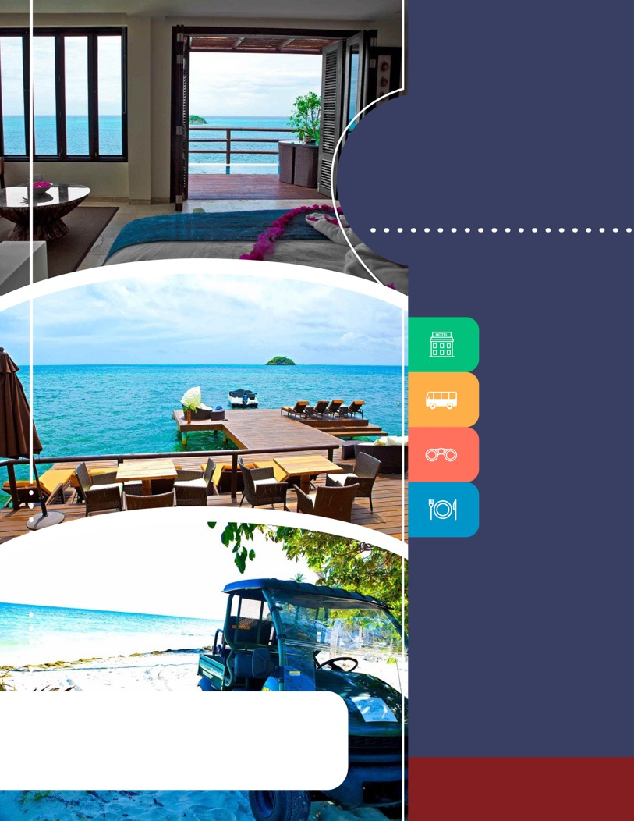
PROGRAMA
LUNA DE MIEL EN LA ISLA DE PROVIDENCIA
HOTEL DEEP BLUE
2018

www.panamericanadeviajes.net
3 NOCHES / 4 DÍAS

ITINERARIO
ITINERARIO

DÍA 1 PROVIDENCIA Llegada a la paradisiaca isla de Providencia, en donde podrán disfrutar un verdadero tiempo en pareja gracias a la tranquilidad y privacidad del lugar. Recepción y traslado del aeropuerto El Embrujo de Providencia al hotel Deep Blue. En la noche, una cena romántica en el hotel estará preparada para ustedes al final del hermoso muelle iluminado con faroles y con un menú de momentos diseñado por el chef según temporada. Alojamiento.
Notas:
*Bebidas durante la cena no están incluidas.
*Esta noche a la llegada a su habitación encontrará 1 botella de vino espumoso y decoración con pétalos de flores.
*Sujeto a disponibilidad debido a que el hotel solo realiza 1 cena romántica por noche.
DÍA 2 PROVIDENCIA Desayuno en el hotel. Día para que juntos recorran la isla manejando una mula Kawasaki ATV, a bordo de esta podrán visitar las hermosas playas de Manzanillo, Sur Oeste, Almond Beach y Aguadulce. Luego vayan al centro de la isla en donde podrán parquear su vehículo para recorrer a pie el lugar y caminar sobre “El Puente de los Enamorados”, que conecta la isla de Providencia con la isla de Santa Catalina, en donde podrán descubrir un viejo fuerte de piratas , algunas playas escondidas y la cueva y cabeza de Morgan. En la Mula podrán salir a almorzar o cenar en alguno de los restaurantes locales alrededor de la isla o dirigirse en la noche a alguno de los Bares reconocidos como el Bar de Reggae de Roland en la Playa de Manzanillo o al Bar de Hawkins en la Playa Sur Oeste para pasar una noche caribeña.
Notas:
*Incluye el alquiler de Mula Kawasaki ATV con capacidad para 2 personas por 24 horas.
* No incluye entradas, tarifas de parqueo, alimentación, bebidas o cover en los lugares descritos en el itinerario, soló está incluido el alquiler del vehículo.
*El hotel entrega el vehículo con el tanque lleno, pasajeros deben regresarlo con el tanque lleno.
DÍA 3 PROVIDENCIA Desayuno en el Hotel. Día libre para relajarse y disfrutar del mar y la playa de Providencia. Alojamiento.
DÍA 4 PROVIDENCIA Desayuno en el hotel. A la hora indicada traslado al aeropuerto para tomar vuelo a su ciudad de origen.

3 NOCHES / 4 DÍAS

TARIFAS POR PAREJA EN DOLARES AMERICANOS
CATEGORIA | HOTEL DEEP BLUE | VIGENCIA DE VIAJE | TARIFA POR PAREJA | NOCHE /ADIC. POR PAREJA
4* | Hab. Deluxe Ocean View | 13 Ene – 24 Mar  01 Abr – 30 Jun  01 Sep – 16 Dic | 1224 | 288
 |  | 01 Jul – 31 Ago | 1322 | 320
 | Hab. Jacuzzi Suite | 13 Ene – 24 Mar  01 Abr – 30 Jun  01 Sep – 16 Dic | 1441 | 360
 |  | 01 Jul – 31 Ago | 1584 | 407
 | Hab. Luxury Suite | 13 Ene – 24 Mar  01 Abr – 30 Jun  01 Sep – 16 Dic | 1534 | 391
 |  | 01 Jul -31 Ago | 1748 | 462
- Tarifas No aplican en Semana Santa del 25 al 31 de marzo de 2018 (Consulte suplementos)

INCLUYE

- Traslados aeropuerto – hotel – aeropuerto
- 3 noches de alojamiento con desayuno incluido
- 1 Cena Romantica la primera noche en el muelle del hotel con decoración (Sin bebidas)
- 1 Botella de vino espumoso y decoración con petalos en la habitación la primera noche.
- 1 día de alquiler de Mula Kawasaki ATV.
APLICACIÓN DE LAS TARIFAS

- Código del programa : PV-3PVADB-LM2E
- Tarifas comisionables
- Precios en dólares americanos por pareja
- Vigencia del programa: 13 enero al 16 diciembre de 2018 Excepto: (Semana santa 25 al 31 de Marzo 2018
- Tarifas sujetas a cambios sin previo aviso

3 NOCHES / 4 DÍAS

NOTAS

- No incluye tiquetes aéreos, gastos y alimentación no descrita
- No incluye tarjeta de turismo de entrada al Archipielago de San Andres y Providencia aprox 40 USD por persona pago en destino
- No incluye tiquete aéreo San Andrés – Providencia – San Andres cuyo valor aproximado es de 210 USD (Neto por persona)
- Ver notas importantes de cada tour en itinerario

ACTUALIZACIÓN: 19 ENERO 2018

